ГАБДУЛЛА ТУКАЙ

26 апреля 2021 года Великому татарскому народному поэту Габдулле Тукаю исполняется 135 лет со дня рождения

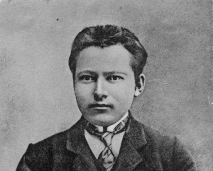

РОДНОЙ ЯЗЫК

Родной язык – святой язык, отца и матери язык,
Как ты прекрасен! Целый мир в твоем богатстве я постиг!

Качая колыбель, тебя мне в песне открывала мать,
А сказки бабушки потом я научился понимать.

Родной язык, родной язык, с тобою смело шёл я вдаль,
Ты радость возвышал мою, ты просветлял мою печаль…

1909
ПУШКИНУ

Моя душа сходна с твоей, о Пушкин вдохновенный,
Неподражаемый поэт, единый во вселенной!

Деревья, камни, как меня, твой стих привёл в движенье.
Дарить восторг – не таково ль поэта назначенье?

Могу ли я не ликовать, твоим подвластный чарам?
Лишь тот поэт, кто жизнь творит, владея божьим даром.

Как солнце освещает мир, его моря и сушу,
Так всю, до дна, своим стихом ты озарил мне душу.

Я мудрость книг твоих постиг, познал источник сил я,
Вступил я в щедрый твой цветник, твоих плодов вкусил я.

Бродил я по садам твоим, стоял пред каждым древом,
Внимал я соловьям твоим, бессмертным их напевам.

Нисходит в душу чистый свет, свет правды непоборной.
Да, памятник ты заслужил – живой, нерукотворный!

Стихи и повести твои влекут меня, сверкая.
Мне дела нет, что у тебя религия другая.

Моя душа сходна с твоей, но силы насравнимы.
О, как мне мощь твоя нужна, певец неповторимый!

1906

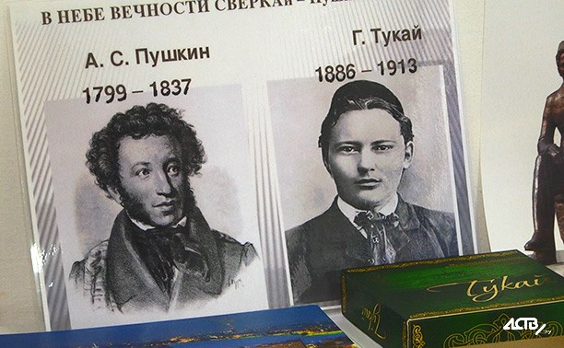

Габдулла Тукай является национальной гордостью татарского народа. Его творческое наследие навсегда вошло в золотой фонд многонациональной литературы нашей страны, обогатило сокровищницу мировой культуры.
Тукай был поистине поэтом – трибуном, беспощадно разоблачавшим угнетение, ложь, несправедливость, тончайшим лириком, пробуждающим в сердцах людей самые сокровенные чувства, и страстным публицистом, откликавшимся на все важнейшие политические и социальные явления своей эпохи.
Биография Тукая – одна из драматичнейших биографий в истории мировой литературы. Он прожил всего двадцать семь лет. Ему было четыре с половиной месяца, когда умер отец. Потом – из рук в руки, из дома в дом, из деревни в деревню. Сиротство, нищета, унижения, холодные гостиничные номера – и так, беспрерывно до конца своей трагической жизни…
Но прошёл он этот короткий, полный невзгод жизненный путь с высоко поднятой головой, уверенный в своей гражданской миссии поэта как выразителя народных чаяний о счастливом будущем.

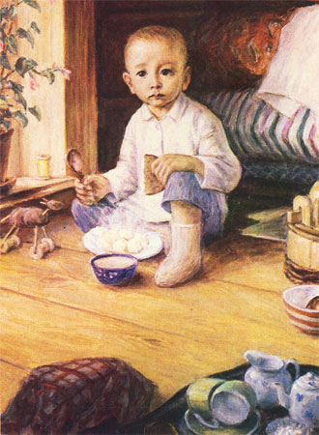

«Маленький Тукай». Репродукция с картины художника Х.-М. Казакова.
1961-1968.

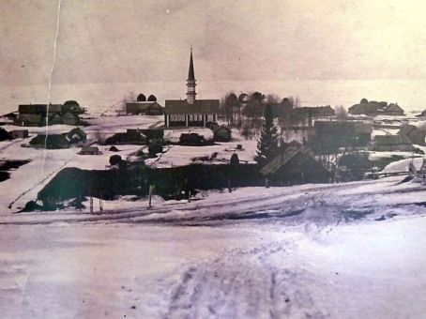

Деревня Кушлавыч, в которой родился Габдулла Тукай.
Фото 1912-1913 годов.

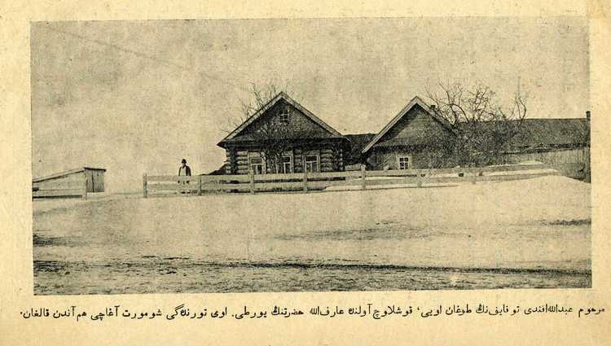

Дом, где родился поэт (Кушлавыч). Фото 1912-1913 годов.

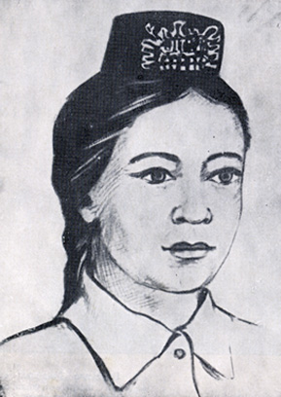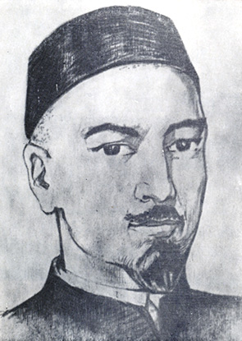

Мать поэта – Бибимамдуда (1864-1890).
Отец поэта – Мухамедгариф–мулла (1842/43-1886). Рисунок А. Забировой-Белостоцкой, выполненный по устному рассказу её бабушки – сестры поэта.

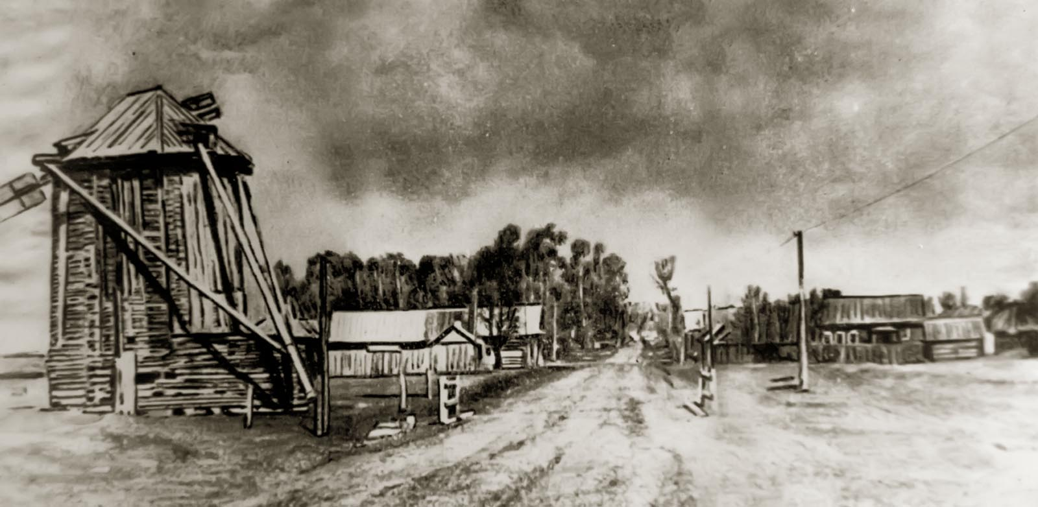

Деревня Кырлай. Фото 1963 года.

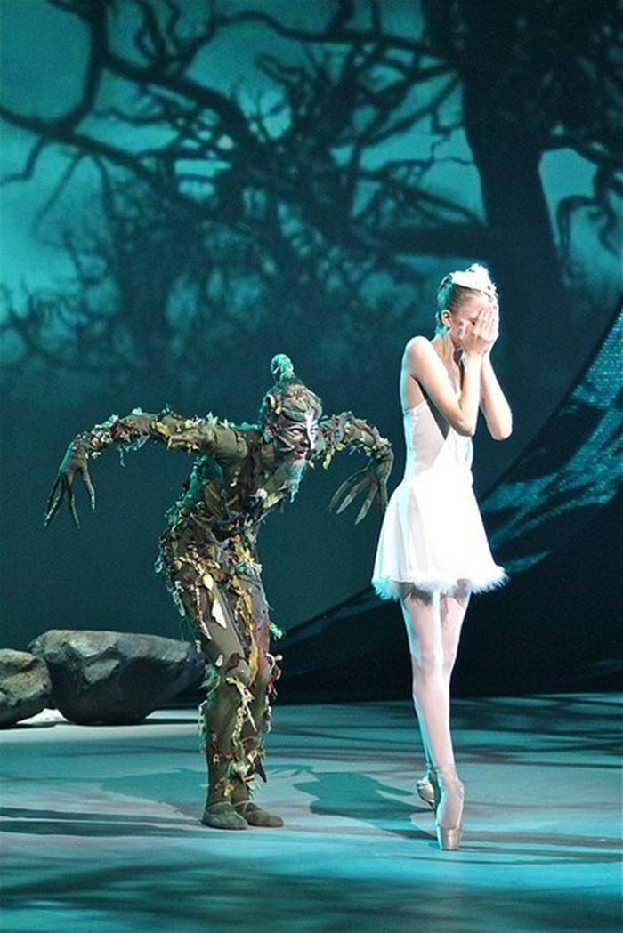

Фарид Загидуллович Яруллин. Балет «Шурале»

